Exercício 1
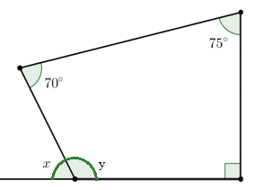
70+75+90+y=360
y=-70-75-90+360
y=125.
180=x+y
180=x+125
180-125=x
x=55.

Exercício 4
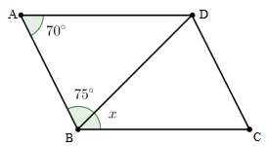
ABD+BAD+ADB=180°
70+75+ADB=180
ADB=180-70-75
ADB= 35°
Como o quadrilátero é um paralelogramo ABD≡BDC pelo caso LLL, com isso DBA≡BDC=75°, DAB≡DCB=70° e ADB≡DBC=35°=x.
Exercício 5
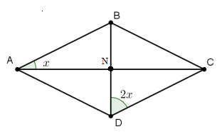
CDB≡ABD=2x.
Como o quadrilátero é um losango, consequentemente o ângulo ANB=90°.
ANB+BAN+NBA=180°
90+x+2x=180
3x=180-90
x=90/3
x=30°

Exercício 10
∠CBE=60°, ∠ABC=90°,
∠ABE+CBE=ABC
∠ABE+60=90
∠ABE=90-60
∠ABE=30°
(Só consegui até aí)

Exercício 11
∠CDB=90/2=45
∠BDE=∠CDB+∠CDE
∠BDE=45+60=105°
(Só consegui até aí)

